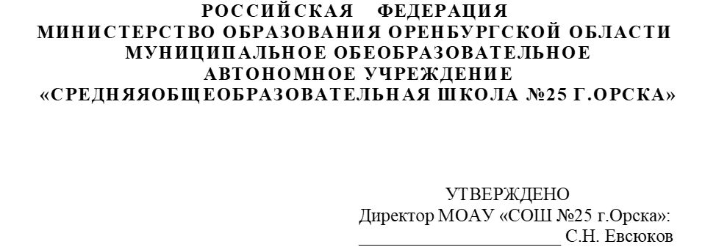

**АННОТАЦИЯ**

**К РАБОЧЕЙ ПРОГРАММЕ ПО МУЗЫКЕ**

**АННОТАЦИЯ К РАБОЧЕЙ ПРОГРАММЕ ПО МУЗЫКЕ**

Рабочая программа по музыке на уровне начального общего образования составлена на основе «Требований к результатам освоения основной образовательной программы», представленных в Федеральном государственном образовательном стандарте начального общего образования, а также ориентирована на целевые приоритеты, сформулированные в федеральной программе воспитания. Рабочая программа разработана на основе УМК «Музыка» Критская Е. Д., Сергеева Г. П., Шмагина Т. С., АО «Издательство «Просвещение» (1.1.1.7.2.1.1.- 1.1.1.7.2.1.4. ФПУ утв. приказом Министерства просвещения РФ от 21 сентября 2022 г. № 858), рабочей программой НОО по музыке (одобрена решением ФУМО по общему образованию протокол 3/21 от 27.09.2021 г.).

Основная цель реализации программы — воспитание музыкальной культуры как части всей духовной культуры обучающихся. Основным содержанием музыкального обучения и воспитания является личный и коллективный опыт проживания и осознания специфического комплекса эмоций, чувств, образов, идей, порождаемых ситуациями эстетического восприятия (постижение мира через переживание, самовыражение через творчество, духовно-нравственное становление, воспитание чуткости к внутреннему миру другого человека через опыт сотворчества и сопереживания). В процессе конкретизации учебных целей их реализация осуществляется по следующим направлениям:

становление системы ценностей обучающихся в единстве эмоциональной и познавательной сферы;

развитие потребности в общении с произведениями искусства, осознание значения музыкального искусства как универсального языка общения, художественного отражения многообразия жизни;

формирование творческих способностей ребёнка, развитие мотивации к музицированию.

На изучение предмета «Музыка” на ступени начального общего образования отводится 135 часов:

1 класс – 33 часа (1 час в неделю);

2 класс – 34 часа (1 час в неделю);

3 класс – 34 часа (1 час в неделю);

4 класс – 34 часа (1 час в неделю).